Проводы Зимы
С хлебом- солью встречали Весну жители КИРЖЕМАН. Зима и Весна создали команды и начались веселые состязания с шутками и прибаутками. Как не старайся, а Весна , после долгой Зимы, всега выходит победителем.
Блины на Руси всегда символизировали достаток и плодородие, поэтому им было уделено на празднике особое место.
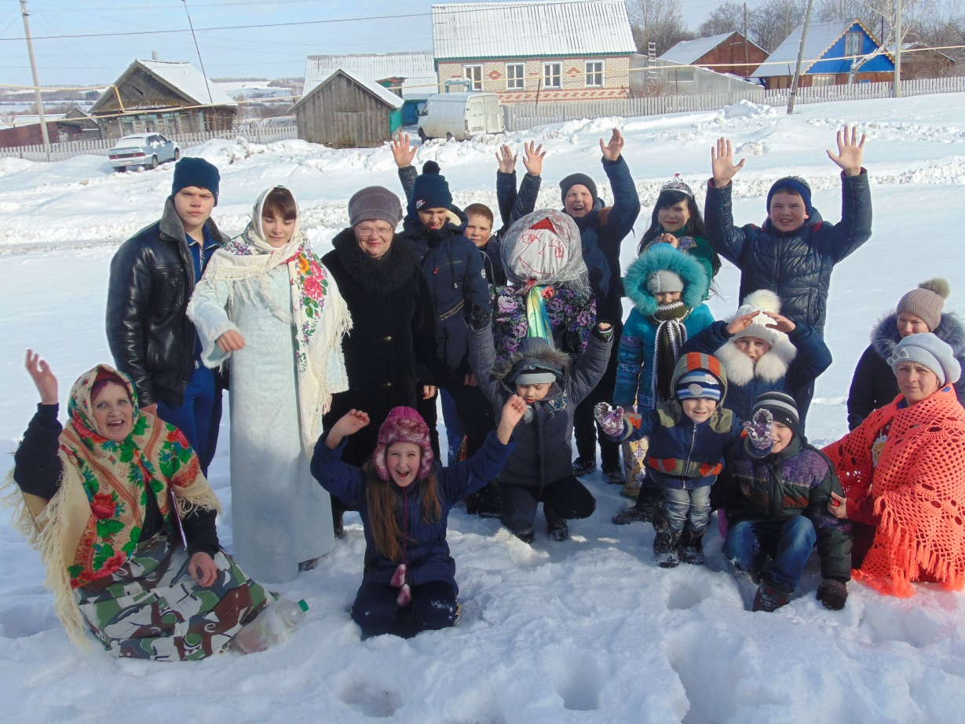

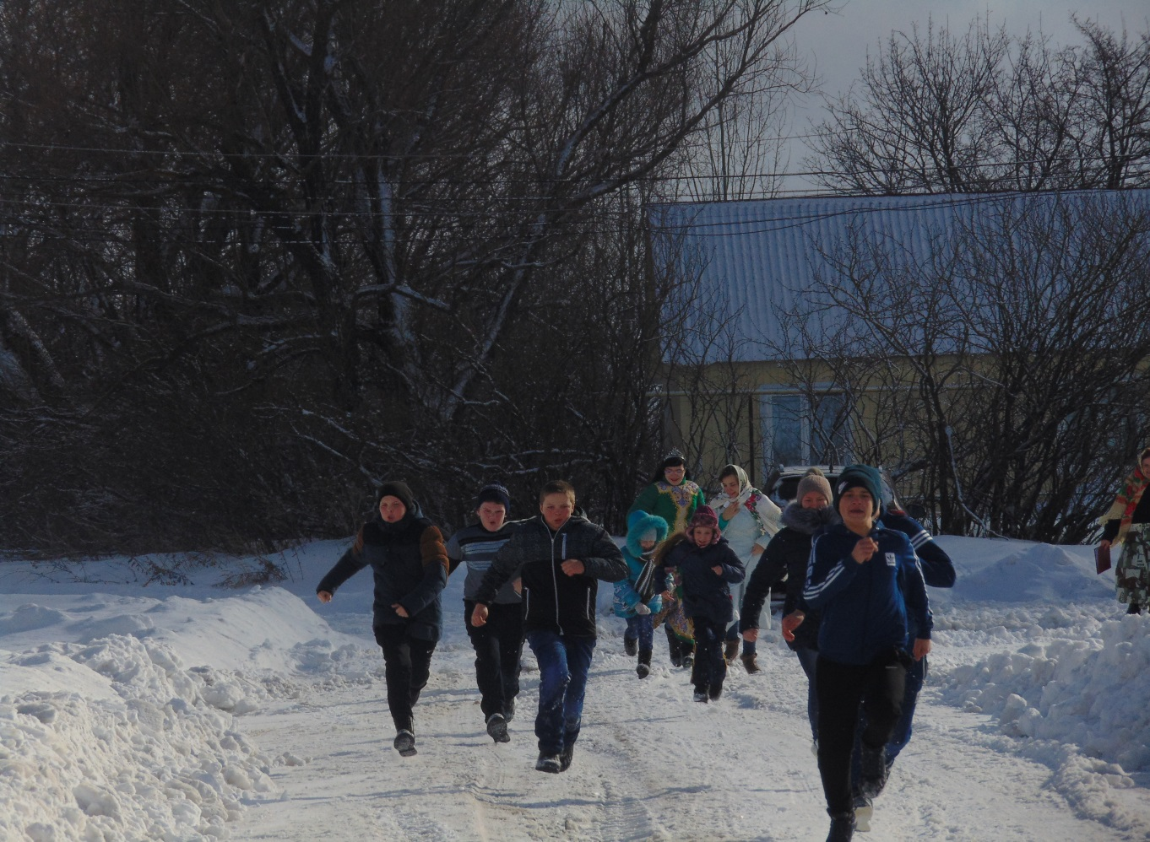 Киржеманский ДК 2017г.

